Педагог Гужкова Алевтина Николаевна

Объединение по интересам «Звёздочка»
Программа «Развивайка»
Учебный курс: Математические представления

Дата: 15.04.2020
Тема: Повторение изученного.
-Здравствуйте, ребята!
-Мы познакомились с цифрами, научились считать до 10, а также сравнивать количество предметов.
-Сегодня давайте проверим, как вы умеете это делать.
1. –Посмотри на картинку и вспомни, как выглядят цифры. Назови их по порядку.
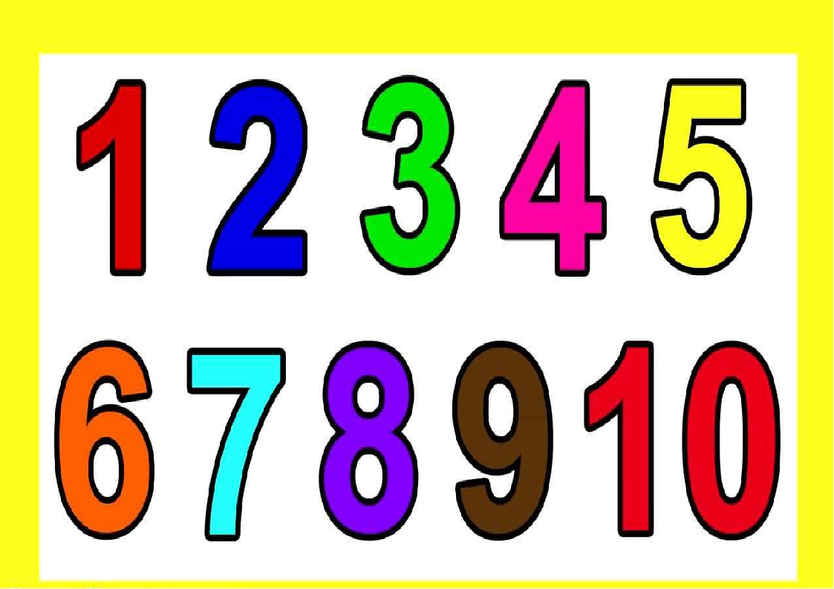

2.- Цифры спрятались! Найди и покажи их.
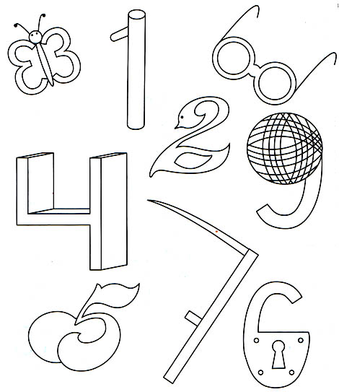
3.- Каких предметов больше, каких меньше всего.
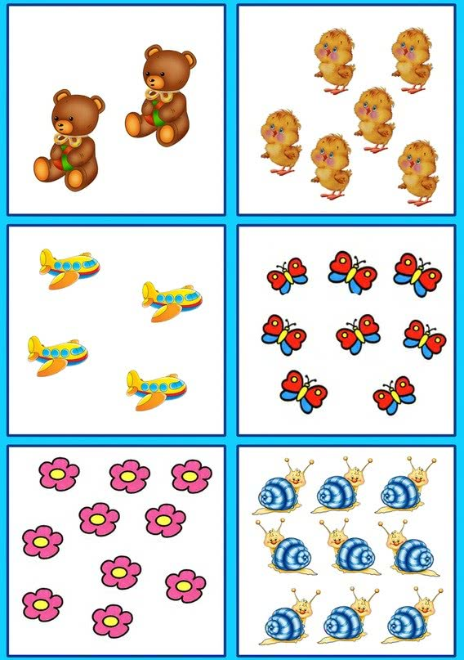
- Перейди по ссылке https://clck.ru/MvEYi. Проверь себя!
Вопросы для самоконтроля:
- Просчитай от 1 до 10 по порядку.
- Покажи цифры 7, 8, 9.
- На тарелке лежит 3 яблока и 4 груши. Каких фруктов на тарелке больше? Каких меньше?
Нарисуй тарелку с этими фруктами или слепи из пластилина, сфотографируй и пришли по адресу alevtinaguzkova@gmail.com
- Перейди по ссылке https://clck.ru/MvEYi. Проверь себя!
МОЛОДЕЦ!

